TM 181 – MÁQUINAS TÉRMICAS II.

LISTA DE EXERCÍCIOS I

(Noções de Termodinâmica, Características dos MCIE e Relação A/C)

- Admitindo que durante uma expansão, num motor de combustão interna, a pressão permaneça constante em 10 kgf/cm², determinar o trabalho realizado em kgfm; J e em lb.pe sendo dados:
s = 100mm e Dp = 100 mm.
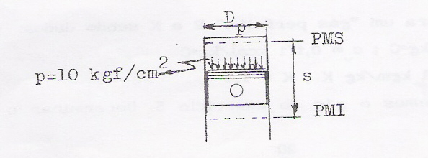
- Sabendo-se que o diagrama representa um processo reversível, determinar o calor envolvido no mesmo.
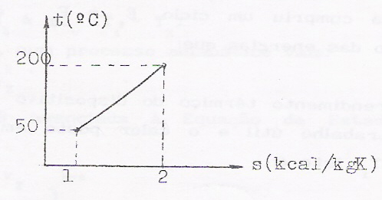
- O esquema representa um sistema fechado. Pede-se a energia interna final.
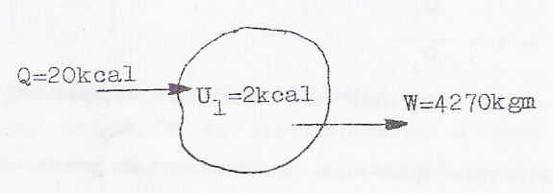
Q = 20 kcal, W = 4.270 kgfm, U₁ =2 kcal
- Determinar o calor trocado entre (1) e (2), admitindo que o regime de escoamento é permanente.
Dados: m = 10 kg/s; C₁ = 10 m/s; h₁ = 1 kcal/kg; C₂ = 50 m/s; h₂ = 2 kcal/kg.
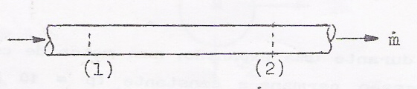
- Determinar para um “gás perfeito” R e K sendo dados: c_{p} = 0,24 kcal/kgºC; c_{v} = 0,171 kcal/kgºC.

- No esquema temos o gás do exercício 5. Determinar o volume específico v e o volume total (geométrico) do recipiente que contém o gás V.
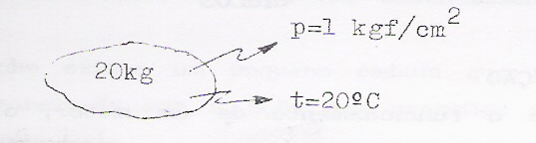
- Se no exercício 6 o gás sofre uma variação de temperatura, alcançando 50 ºC, qual a variação de energia interna e de entalpia? (por unidade de massa (específicas) e para a massa total)

- Um motor alternativo tem 4 cilindros de diâmetro 8,2cm e curso 7,8cm e uma taxa de compressão 8,5. Pede-se:
- A cilindrada do motor em cm³
- O volume da câmara de combustão em cm³
- O volume total de um cilindro em cm³

- Um motor de 6 cilindros tem cilindrada de 5,2 litros. O diâmetro dos cilindros é 10,2 cm e o volume da câmara de combustão é 54,2 cm³. Pede-se:
a) O curso dos êmbolos em cm
b) A taxa de compressão
c) O volume total de um cilindro em cm³

- Um motor de 4 cilindros tem taxa de compressão 8,0. O diâmetro dos cilindros é 7,8 cm e o curso é 8,2 cm. Deseja-se aumentar a taxa de compressão para 12. De que espessura deve ser rebaixado o cabeçote sem se preocupar com possíveis interferências?

- Um motor de 6 cilindros tem uma cilindrada de 4.800 cm³. O diâmetro dos cilindros é 10 cm. Deseja-se alterar a cilindrada para 5.400 cm³ sem se alterar o virabrequim. Qual deverá ser o novo diâmetro dos cilindros?

- Um motor de seis cilindros, quatro tempos, simples efeito, com $3\frac{1}{2}$” de diâmetro e curso de $3\frac{3}{4}$”, foi ensaiado num dinamômetro elétrico, cujo braço mede 0,7162m (medido até o centro do dinamômetro).
O teste indicou que para 3.300 rpm, o esforço exercido na escala da balança era de 27,3 kgf. Imediatamente após este teste o motor foi girado pelo dinamômetro, mantendo-se as mesmas condições de temperatura do óleo de lubrificação e da água de refrigeração, à rotação de 3.300 rpm. A leitura na escala foi então de 11 kgf.

Pede-se:

- A constante do dinamômetro
- A potência efetiva desenvolvida pelo motor
- A potência de atrito e a indicada real
- O rendimento mecânico
- O momento torcedor
- O volume de cilindrada
- A pressão média efetiva
- A pressão média indicada
- O consumo horário de álcool (etanol) com pci = 6.400 kcal/kg e um rendimento global de 25%
- A velocidade média dos êmbolos

- Um motor Diesel de quatro cilindros, quatro tempos, simples efeito, tem o diâmetro dos cilindros igual a 76 % do curso. Durante o ensaio, desenvolveu uma potência máxima de 85 C.V. a 2.800 rpm e um torque máximo de 24 kgfm a 1.800 rpm.
Na condição de potência máxima, observou-se que a velocidade média dos êmbolos era de 11,9 m/s e um consumo de 22 litros/hora de óleo Diesel, com pci = 10.200 kcal/kg e peso específico de 830 g/dm³.

Pede-se determinar:

- O diâmetro dos cilindros e o curso dos êmbolos
- O volume de cilindrada
- A pressão média efetiva
- O rendimento efetivo
- A potência efetiva, na condição de torque máximo

- No problema anterior, sabendo-se que a temperatura no final da compressão é de 627 ºC, a relação de compressão é de 17:1, a pressão do ar no final da admissão é de 0,75 kgf/cm² e que a compressão se dá segundo uma transformação politrópica com n = 1,35.

Pede-se determinar:

- A temperatura do ar no final da admissão
- A pressão do ar no final da compressão
- O rendimento volumétrico, considerando p_{amb} = 1,0 kgf/cm² e t_{amb} = 20 ºC

- Um motor de oito cilindros em V, de quatro tempos, simples efeito, com cilindros de diâmetro = 95 mm e êmbolos com cursos de 84 mm, foi ensaiado em dinamômetro, desenvolvendo potência de 125 C.V. a 4.000 rpm, com consumo de 55 litros/hora de álcool anidro de massa específica = 0,797 kg/dm3. Durante o ensaio, a força indicada na balança do dinamômetro foi de 80 kgf.

Pede-se determinar:

- O volume de cilindrada do motor
- O braço do dinamômetro
- O momento de torção do motor
- O consumo específico de combustível
- A pressão média efetiva
- A reação estequiométrica do álcool com o Ar, considerar o Ar (O₂ + 3,76 N₂)
- O balanço das massas dos reagentes e produtos envolvidos na reação
- A relação Ar/ Combustível
- A quantidade de ar aspirado pelo motor

- Considerando que o gás natural veicular – GNV, seja composto apenas por metano – CH_{4.}

Pede-se determinar:

- A reação estequiométrica deste combustível reagindo com o Ar (O₂ + 3,7585 N₂)
- O balanço das massas dos reagentes e produtos envolvidos na reação
- A relação Ar/ Combustível estequiométrica
- Os teores, em massas e volumes, dos gases resultantes da combustão

RESPOSTAS:

PROBLEMAs TERMODINÂMICA (1 a 7)
1 | 78,5 kgfm; 769,7 J; 569,4 lb.pé
2 | 398 kcal/kg
3 | 12 kcal
4 | 12,9 kcal
5 | R = 29,5; K = 1,4
6 | v = 0,864 m³/kg; V = 17,29 m³
7 | h = 7,2 kcal/kg; H = 144 kcal; u = 5,13 kcal/kg; U = 102,6 kcal

PROBLEMA N^{O} 8
Quesito | Respostas
a | 1.648 cm³
b | 55 cm³
c | 467cm³

PROBLEMA N^{O} 9
Quesito | Respostas
a | 10,6 cm
b | 17
c | 920,9 cm³

PROBLEMAS 10 e 11
Problema Nº | Respostas
9 | 4,3 mm
10 | 10,6 cm

PROBLEMA N^{O} 12
Quesito Nº | Resposta
1 | 1/1000
2 | 90 C.V.
3 | 36,3 e 126,3 C.V.
4 | 71,3 %
5 | 19,55 kgfm
6 | 3.546 cm³ (3.5 litros)
7 | 6,92 kgf/cm²
8 | 9,71 kgf/cm²
9 | 35,6 kg/h
10 | 10,5 m/s

PROBLEMA N^{O} 13
Quesito Nº | Resposta
1 | 97 – 128 mm
2 | 3.783 cm³ (3.8 litros)
3 | 7,22 kgf/cm²
4 | 28,8 %
5 | 60,3 C.V.

PROBLEMA N^{O} 14
Quesito Nº | Resposta
1 | 61 ºC
2 | 34,32 kgf/cm²
3 | 66 %

PROBLEMA N^{O} 15
Quesito Nº | Resposta
1 | 4.763 cm³ (4,8 litros)
2 | 280 mm
3 | 22,38 kgfm
4 | 0,351 kg/C.V. h
5 | 5,90 kgf/cm²
6 | C₂H₆O + 3 (O₂ + 3,76 N₂)→2CO₂ + 3 H₂O + 1,28 N₂
7 | Mr = Mp = 457,84 kg
8 | 8,95 kg_{ar/comb}
9 | 392 kg/h

PROBLEMA N^{O} 16
Quesito Nº | Resposta
1 | CH₄ + 2(O₂ + 3,7585N₂)→1 CO₂ + 2H₂O
2 | Mr = Mp = 290,48 kg
3 | 17,15 kg_{ar/comb}
4 | 15,1 CO₂, 12,4 H₂O, 72,5 N₂ (% m/m) e 9,5 CO₂, 19,0 H₂O, 71,5 N₂ (% v/v)

Curitiba, 19 de agosto de 2007

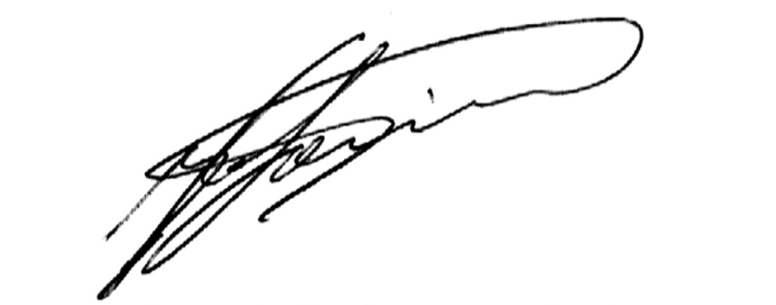

Prof. José Carlos Laurindo
DEMEC - UFPR.

